图书馆考研专区座位预约流程

一、微信公众号预约
1.扫描下方二维码，并关注“湖北第二师范学院图书馆”微信公众号或者微信公众号搜索“湖北第二师范学院图书馆”进行关注。

2.进入微信公众号主页，点击右下角“服务”栏，点击座位预约，进入登录页面，选择“其它登录方式”，输入单位UC码：“22949 ”或者输入单位名称：“湖北第二师范学院图书馆”选中，填写学号后输入初始密码：cxwfw@,填写手机号进行绑定。（未绑定读者以及跟系统姓名、学号信息不一致读者将查看不到考研座位预约应用及座位）。
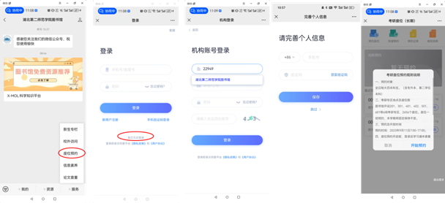

3．进入应用后，阅读公告，预约开启时间后，点击“开始预约”，选择对应座位进行预约提交, 即预约成功。
二、学习通APP预约
1.学习通下载地址
前往安卓应用市场（安卓）或 App Store（苹果）搜索“学习通”下载或扫描二维码下载。
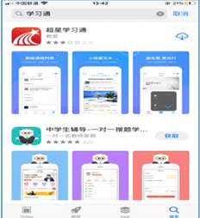
2.注册绑定
（1）打开学习通APP，点击右下方“我”，进入登录界面，选择“其它登录方式”，输入单位UC码：“22949 ”或者输入单位名称：“湖北第二师范学院图书馆”选中，填写学号后输入初始密码：cxwfw@，填写手机号和个人信息进行绑定。（使用过学习通账号的读者可以通过手机号账号密码登录，若发现查看不到考研座位预约应用以及微信上查看不到座位，即未绑定姓名和学工号，需要按照下方“其他登录流程”进行绑定激活）。
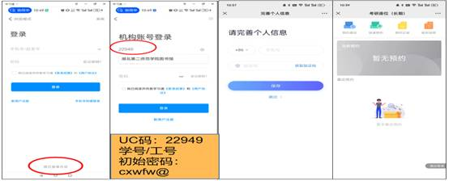​
（2）绑定完成后，可直接点击页面正上方首页按钮选择“湖北第二师范学院图书馆”，进入图书馆首页。选择考研座位（长期），阅读公告，预约开启时间后，点击“开始预约”，选择对应座位进行预约提交, 即预约成功。
